**专题16 固体压强计算**

|  |  |  |  |  |  |  |
| --- | --- | --- | --- | --- | --- | --- |
| **题型** | **选择题** | **填空题** | **作图题** | **实验题** | **计算题** | **总计** |
| **题数** | **20** | **10** | **0** | **0** | **10** | **40** |

**一、选择题（共20小题）：**

1．如图所示，把一个重力为10N、底面积为10cm2的正方体甲，放在一个重力为5N、棱长为2cm的正方体乙的正上方，乙放在水平桌面上。则正方体乙受到甲的压力产生的压强是（　　）

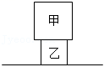

A．2.5×104Pa B．1.5×104Pa C．104Pa D．2.5Pa

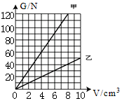2．如图是甲、乙两种物质的重力和体积的关系图象，若用质量相等的甲、乙两种物质分别制成两个圆柱体A、B，其底面积SA：SB＝1：4．把它们平放在水平地面上，则两圆柱体A、B对水平地面的压强之比为（　　）

A．3：1

B．4：3

C．4：1

D．3：4

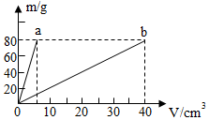3.如图所示，是ab两种物质m﹣V的关系图象，若用质量相等的a、b两种物质分别制成两个实心正方体甲、乙，将甲、乙放在水平地面上。下列说法正确的是（　　）

A．a、b的密度之比为4：1

B．甲、乙两个正方体对地面的压强之比为4：1

C．a、b的密度之比为2：1

D．甲、乙两个正方体对地面的压强之比为2：1

4．两个质地均匀的正方体分别放在水平桌面上，它们的重力之比是1：2，与桌面的接触面积之比是2：1，那么桌面所受的压强之比是（　　）

A．1：1 B．2：1 C．1：4 D．1：2

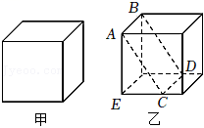5．如图甲所示，质量均匀分布的实心正方体放在水平地面上，对地面的压强为2000Pa，若该正方体沿A、B、C、D面将右边部分切除（CE $=\frac{4}{5}$ AB），剩余部分对地面的压强为（　　）

A．800Pa B．1000Pa C．1600Pa D．2400Pa

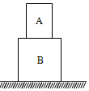6．两个均匀物体A、B质量分别为mA、mB，密度分别为ρA、ρB，底面积分别为SA、SB，高度分别为hA、hB，将A、B叠放在水平桌面上，如图所示，A对B的压强为P1，B对桌面的压强为P2，则下列关系正确的是（　　）

A．p1 B．p1

C．p2 D．P2

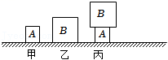7．有A、B两个均匀实心圆柱体，A的高为5cm、底面积为20cm2，B的高为8cm、底面积为50cm2。若将它们按图甲、乙的方式放在水平桌面上，A对桌面的压强为p1＝1.0×103Pa，B对桌面的压强为p2；若按图丙的方式放置时，B对A的压强为p3＝6.0×103Pa，A对桌面的压强变为p4。（g＝10N/kg）下列判断正确的是（　　）

①A的重力为20N

②B的密度为3.0g/cm3

③p3：p2＝2：5

④p4＝7×103Pa

A．只有①② B．只有②③ C．只有②④ D．只有①④

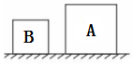8.如图所示A、B两个正方体放在水平地面上，己知两物体的边长之比是LA：LB＝2：1，重力之比为GA：GB＝3：2，则A对地面的压强与B对地面的压强之比为（　　）

A．3：8 B．3：1 C．2：3 D．3：4

菁优网：http://www.jyeoo.com9.如图所示，正方体A、B叠放在水平面上，A、B边长之比为1：2，若A对B的压强与B对水平面的压强相等，则A、B的密度之比为（　　）

A．3：8 B．3：4 C．8：3 D．4：3

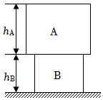10．如图所示，质地均匀的实心圆柱体A、B叠放在水平地面上，已知他们的密度之比ρA：ρB＝1：3，底面积之比SA：SB＝4：3，A对B的压强和B对地面的压强之比PA：PB＝1：2，则他们的高度之比hA：hB为（　　）

A．9：4

B．3：2

C．3：1

D．9：2

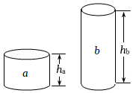11．如图所示，a、b为放在水平地面上的两个均匀圆柱体，已知底面积Sa＝3Sb，高度ha＝2hb，对地面的压强pa＝pb，圆柱体密度分别为ρa和ρb，对地面的压力分别为Fa和Fb。则下列说法正确的是（　　）

A．ρa＝ρb，Fa＝Fb

B．ρa＝2ρb，Fa＝3Fb

C．ρa＝2ρb，FaFb

D．ρaρb，Fa＝3Fb

12．如图所示，A、B两个正方体叠放在水平地面上，B对地面的压强为p1，若取走A，B对地面的压强为p2，已知p1：p2＝3：2，若A、B的边长之比为LA：LB＝2：3，则下列说法正确的是（　　）

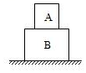

A．A、B的体积之比VA：VB＝4：9 B．A、B的密度之比ρA：ρB＝16：27

C．A、B的质量之比mA：mB＝1：2 D．A、B的物重之比GA：GB＝2：5

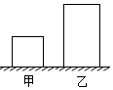13.如图所示，甲、乙是放在水平地面上的两个质量均匀的长方体，它们的密度之比ρ甲：ρ乙＝5：4，底面积之比S甲：S乙＝6：5，对水平地面的压强之比p甲：p乙＝2：3，下列说法不正确的是（　　）

A．甲、乙的质量之比是4：5

B．甲、乙的高度之比是8：15

C．将甲、乙分别沿水平方向切去相同的质量后，剩余部分对地面的压强不可能相等

D．将甲、乙分别沿水平方向切去相同的高度后，剩余部分对地面的压强可能相等

菁优网：http://www.jyeoo.com14.如图所示，甲、乙是放在水平地面上的两个质量均匀的长方体，它们的密度之比ρ甲：ρ乙＝2：3，底面积之S甲：S乙＝3：4，对水平地面的压强之比p甲：p乙＝8：5，下列有关甲、乙的说法正确的是（　　）

A.甲、乙的重力之比是1：2

B．甲、乙的体积之比是16：5

C.甲、乙的高度之比是5：12

D.将甲、乙分别沿水平方向切去相同的高度后，甲剩余部分对地面的压强大于乙剩余部分对地面的压强

菁优网：http://www.jyeoo.com15．如图，甲、乙是放在水平地面上的两个质量均匀的长方体，它们的密度之比ρ甲：ρ乙＝4：5，底面积之比S甲：S乙＝5：8，对水平地面的压强之比p甲：p乙＝6：5，下列有关甲、乙的说法正确的是（　　）

①甲、乙的质量之比是3：4

②甲、乙的体积之比是15：16

③将甲、乙分别沿水平方向切去相同的体积后，剩余部分对地面的压强可能相等

④将甲、乙分别沿水平方向切去相同的高度后，剩余部分对地面的压强可能相等

A．①③④ B．③④ C．①②③ D．②③④

16．把同种材料制成的甲、乙两个正方体，放在水平桌面上，甲、乙对桌面的压强分别为p1和p2，如图所示，把甲放在乙的上面，则乙对桌面的压强为（　　）

菁优网：http://www.jyeoo.comA．p1+p2

B．p12+p22

C．

D．

17．两个质量分布均匀的正方体放在水平地面上如图甲所示，B的边长是A的2倍。将A沿水平方向切去高为L的部分，把切去部分叠放在B上，B对地面的压强为pB，A剩余部分对地的压强为pA，pA、pB与L的变化关系如图乙所示。则以下分析正确的是（　　）

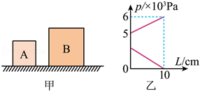

A．B的底面积为100cm2 B．B的重力是40N

C．L＝2.5cm时，pA：pB＝4：7 D．L＝7.5cm时，pA：pB＝5：11

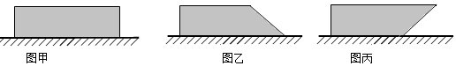18．一块均匀矩形冰砖放置在水平地面上，如图甲所示，现用冰刀将冰砖的右侧切去一部分，剩余部分如图乙所示，对地面的压强p1＝1800Pa；将图乙的冰砖倒置后如图丙所示，冰砖对地面的压强p2＝3600Pa。甲中冰砖对地面的压强为（　　）

A．2100Pa B．2400Pa C．2700Pa D．3000Pa

19.如图所示，两个密度均匀质量相等的圆柱体A、B，底面积之比为SA：SB＝2：3．若将A的上方水平截去一段叠放在B的正上方后，A剩余部分对水平面的压强恰好等于此时B对水平面的压强，A剩余部分的高度与叠放后B的总高度相同，A截去的高度与A原高度之比△h：h，A、B的密度之比ρA：ρB，则（　　）

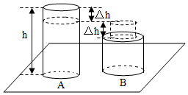

A．△h：h＝1：3 ρA：ρB＝3：2 B．△h：h＝1：5 ρA：ρB＝10：9

C．△h：h＝1：3 ρA：ρB＝1：2 D．△h：h＝1：5 ρA：ρB＝9：10

20．如图所示，正方体B放在水平地面上，在B上方中央再放置一边长较大的正方体A。若将B沿竖直方向切去部分后（图中虚线），仍使正方体A放在B上方中央，正方体A对B压强的变化量为Δp1，地面所受压强的变化量为Δp2，则关于Δp1和Δp2的大小关系，下列判断中正确的是（　　）

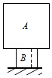

A．Δp1一定等于Δp2 B．Δp1一定大于Δp2

C．Δp1可能大于Δp2 D．Δp1一定小于Δp2

**二、填空题（共10小题）：**

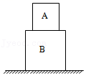21．如图所示两个正方体金属块 A、B叠放在水平地面上，金属块B对地面的压强为p1。若取走金属块A，金属块B对地面的压强为p2，已知A、B边长之比LA：LB＝2：3，p1：p2＝3：2，则金属块A与金属块B的重力比为GA：GB＝　 　，密度比为ρA：ρB＝　 　。

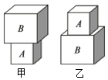22.A、B是质量分布均匀的正方体物块，其中A的底面积为400cm2，密度之比ρA：ρB＝2：1，将A 放在水平地面上，B 放在A的上面如图甲，此时A对水平地面的压强为1.2×104Pa，若将A叠放在B的上面，如图乙所示，B对地面的压强为3×103Pa，则物块A的密度为　 g/cm3，若要使图甲中物块A对地面的压强减为1×104Pa，可以将物块 A 沿水平方向切去原来的 （填分数）。

23．如图所示，质量相等的甲、乙两个实心正方体物块放置在水平地面上，甲与乙的边长之比为3：2，甲对地面的压强为p1，乙对地面的压强为p2，则p1：p2＝　 　。若将甲物体沿竖直方向切去三分之一，并将切去部分叠放到乙的上方，甲剩余部分对地面的压强为p'1，叠放后乙对地面的压强为p'2，则p'1：p'2＝　 　。

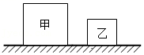

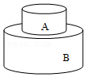24．有两个实心圆柱体A和B叠放在一起并且完全接触，放在水平地面上，如图所示。已知A、B两圆柱体的高分别为8cm、10cm，A与B的底面积之比为1：2，A对B的压强是2000Pa，B的密度是3×103kg/m3，圆柱体A和B的重力之比为　 　；若将A沿水平方向截去2cm的高度，A对B的压强变化量是Δp1，B对地面的压强变化量是Δp2，Δp1：Δp2＝　 　。

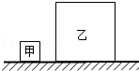25．如图所示，在水平地面上有两个由同种材料制成的均匀正方体金属块甲和乙，其密度为3×103kg/m3，它们的边长之比为1：2，甲的边长为10cm，则甲对地面的压强　 　Pa，若乙沿水平方向切割一部分叠放在甲的正上方，此时甲、乙对地面的压强相等，则乙正方体切去的厚度为Δd＝　 　cm。（g取10N/kg）

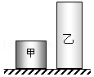26．如图所示，实心均匀正方体甲和实心均匀圆柱体乙置于水平地面，已知甲的质量为2kg，边长为0.1m，甲对地面的压强为　 　Pa。若圆柱体乙的底面积是甲底面积的一半，且甲、乙对水平地面的压力相等。现将乙沿水平方向切去一部分，使乙与甲等高，已知乙的密度是2.5×103kg/m3，则乙的压强变化了　 　Pa。（g取10N/kg）

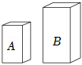27．如图所示，A、B为两个实心均匀的长方体，将它们放置在水平地面上，A、B的底面积之比为3：4，高度之比为2：3，对水平地面的压强之比为2：1，则A、B的重力之比GA：GB＝　 　，如果将A、B分别沿水平方向切去一定高度，并将切去部分叠放在对方剩余部分上，叠放后使A、B对地面的压强之比保持不变，则A、B被截取的高度之比hA：hB＝　 　。

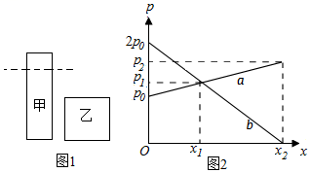28.如图1所示，甲、乙两个实心物体静止在水平地面上，其中甲为底面积为0.25m2、高2m的均匀柱状体，乙为边长为1m，密度为2×103kg/m3的正方体，当沿水平方向截取不同高度的甲物体，并平稳地放在乙物体上时，甲、乙对地面的压强随截取的长度x的变化如图2所示，则　 　（选填“a”或“b”）图象代表甲的压强随截取的长度x的变化，图2中p1：p2＝　 　。

29.如图所示，圆柱体甲和装有适量某液体的圆柱形容器乙的底面积之比为3：4，把它们平放在同一水平桌面上在甲物体上，沿水平方向截取一段长为X的物体A，并平稳放入容器乙中，用力使物体A刚好浸没在液体中（A不与容器乙接触，液体无溢出），截取后，甲、乙对桌面的压强随截取长度X的变化关系如图所示。已知甲的密度为0.6×103kg/m3，容器乙的壁厚和质量均忽略不计。则圆柱体甲截取前对桌面的压强为　 　Pa，容器乙中液体的密度为　 　kg/m3。

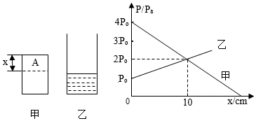

30.如图，一只锥形烧瓶量得它的上口径与底径之比为1：3，放在水平桌面上，容器内有两种互不相溶的液体充满容器，且上、下两部分液体恰好深度相同。已知上、下两种液体的密度之比为ρ1：ρ2＝2：3，上部液体对下部液体的压强为p1，下部液体对瓶底的压强为p2，则p1：p2＝　 　，设上部液体对下部液体的压力为F1，下部液体对瓶底的压力为F2，则F1：F2＝　 　。

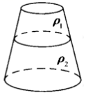

**三、计算题（共10小题）：**

31.某正方体质量是16kg，边长0.2m。（g取10N/kg）

（1）求该正方体受到的重力是多少？

（2）该正方体放在水平面上时，如图A所示，求正方体对水平面的压强是多大？

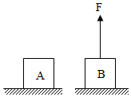（3）当该正方体受到一个竖直向上的40N的拉力F的作用时，如图B所示，求此正方体对水平面的压强是多大？

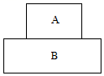32.置于水平地面上的物体A、B如图所示，A质量为2.5kg，底面积为0.01m2，B重55N，底面积为200cm2。求：

（1）物体A的重力；

（2）物体A对B的压强；

（3）物体B对水平地面的压强。

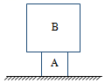33.正方体物块A的边长为10cm，正方体物块B的边长为20cm，现将物块A放在水平地面上，物块B叠放在物块A的正上方，如图所示。已知物块A的密度为2×103kg/m3，物块B的重力是80N，g取10N/kg。求：

（1）物块A的重力GA；

（2）物块A对地面的压强pA。

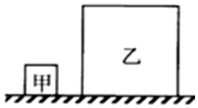34.如图所示，在水平地面上有两个由同种材料制成的均匀正方体金属块甲和乙，其密度为1.8×103kg/m3，它们的边长之比为1：3，甲的边长为0.2m。求：

（1）甲的重力？

（2）甲对地面的压强？

（3）若乙沿竖直方向切割一部分叠放在甲的正上方，

此时甲、乙对地面的压强相等，乙正方体切去重力为多少？（g取10N/kg）

35.如图所示，水平地面上放置了甲、乙两个质量均匀的长方体物块，甲物块的底面积为100cm2，乙物块的底面积是甲的2倍。甲物块高15cm，乙物块高12cm；甲的密度为0.6g/cm3，ρ甲：ρ乙＝3：5。（g取10N/kg）求：

（1）求乙的质量；

（2）现将甲物块叠放在乙物块上方，求乙物块对水平地面的压强；

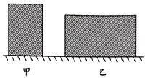（3）若将乙物块沿水平方向切下一部分，切下的部分放在甲物块上，此时甲、乙物块对水平面的压强相等，求切去的厚度应该是多少厘米？

菁优网：http://www.jyeoo.com36.如图所示，棱长分别为0.2米和0.1米的实心立方体A、B放置在水平地面上，物体A、B的质量均为8千克。求：

（1）物体A的密度ρA；

（2）物体B对水平地面的压强pB；

（3）小明设想在A、B两物体中选择某一物体沿竖直或水平方向截取一定质量△m，并将截取部分△m置于对方的上表面，使此时它们对水平地面的压强pA′＝pB′，上述做法是否都可行？请说明理由。请写出满足pA′＝pB′时的截取和放置方式，并计算出△m。

37.小杨选择了两个高度分别为10cm和6cm，底面积SA：SB＝1：3的实心均匀的圆柱体A、B进行工艺品搭建，A、B置于水平桌面上，如图1所示。他从A的上表面沿水平方向截取高为h的圆柱块，并将截取部分平放在B的中央，则AB对桌面的压强随截取高度h的变化关系如图2所示。求：

（1）圆柱体A的密度；

（2）从A截取h＝6cm的圆柱块平放在B的中央，B对桌面的压强增加量；

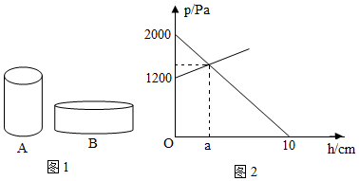（3）图2中a的值。

38.如图甲是西南大学校内的一座塑像，其基座结构类似于图乙和丙的模型。若A、B是质量分布均匀地正方体物块，其边长分别是20cm、30cm，密度之比ρA：ρB＝3：1．将A放在水平地面上，B放在A的上面，A对水平地面的压强为5100Pa（如图乙）。求：

（1）图乙中，物块A对地面的压力；

（2）物块A的密度；

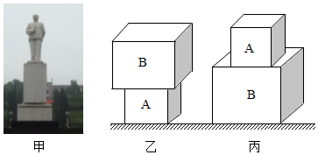（3）若将物块B放在水平地面上，A放在B的上面（如图丙），要使B对地面的压强为2800Pa，应将物块B沿竖直方向切去几分之几。

39．图甲是格致楼下为防止车辆开到学生老师活动区域而放置的隔离墩，其外观形状如图乙所示：底座由三个圆柱体A、B、C组成，底座上方是一个球体D，全部都由大理石打造而成。A的底面积SA＝700cm2，A的高度hA＝4cm，B的底面积SB＝300cm2，B的高度hB＝2cm，C和D的总重量为G＝423N，此时隔离墩对地面的压强为p＝7500Pa，求：

（1）隔离墩对地面的压力；

（2）大理石的密度；

（3）为使隔离墩对地面的压强减少为p′＝5000Pa，若按照如图丙虚线所示方法，增大A的底面积，则A的底面积应为多少cm2？（最后结果保留整数）

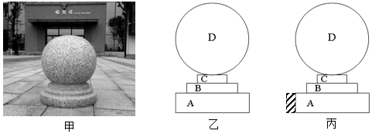

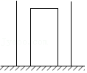40．如图所示，水平桌面上放有一薄壁柱形容器，容器的中央放有一个柱形物体，容器与物体的重力之比1：3，保持物体始终不动，然后向容器里加水，加入水的质量m水和水对容器底的压强p水的关系如表格所示。已知当加入水的质量为4kg时，容器对桌面的压强为5000Pa，容器足够高，整个过程无水溢出。请根据条件求解：

|  |  |  |  |  |  |
| --- | --- | --- | --- | --- | --- |
| m水/kg | 1 | 2 | 3 | 4 | 5 |
| p水/Pa | 1000 | 2000 | 2700 | 3200 | 3700 |

（1）容器的底面积；

（2）柱形物体的重力；

（3）要使容器对桌面的压强和水对容器底的压强之比为3：2，则加入的水的质量应为多少kg？

